HALFEN HKW Kantenschutzwinkel

Leviat

Eigenschaften

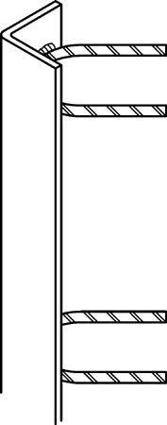

Form

Winkelform/Eckform

Profilart

Kantenschutzprofil, Winkel

Werkstoff

Edelstahl, Stahl

Länge (mm)

500,00 - 2.000,00

Stärke (mm)

5,00 - 8,00

Bauart

Eckelement